СОВЕТ ДЕПУТАТОВ

МУНИЦИПАЛЬНОГО ОКРУГА ФИЛЁВСКИЙ ПАРК

РЕШЕНИЕ

19 декабря 2017 г. № 5/9

О согласовании установки ограждающего
устройства на придомовой территории
многоквартирного дома по адресу: Тучковская ул., д. 4

В соответствии с пунктом 5 части 2 статьи 1 Закона города Москвы от 11 июля 2012 года № 39 «О наделении органов местного самоуправления муниципальных округов в городе Москве отдельными полномочиями города Москвы» и постановлением Правительства Москвы от 02.07.2013 № 428-ПП «О порядке установки ограждений на придомовых территориях в городе Москве», рассмотрев решение общего собрания собственников помещений в многоквартирном доме по адресу: Тучковская ул., д. 4 Совет депутатов муниципального округа Филёвский парк решил:
1. Согласовать установку ограждающего устройства (1 автоматический электромеханический шлагбаум с электромеханическим приводом) на придомовой территории многоквартирного дома по адресу: Тучковская ул., д. 4 для регулирования въезда и выезда на придомовую территорию транспортных средств, в соответствии с проектом размещения ограждающего устройства, при условии соблюдения требований пунктов 9.1, 9.2 Порядка установки ограждений на придомовых территориях в городе Москве, утверждённого постановлением Правительства Москвы от 02.07.2013 № 428-ПП «О порядке установки ограждений на придомовых территориях в городе Москве» (приложение).
2. Направить настоящее решение в Департамент территориальных органов исполнительной власти города Москвы, управу района Филёвский парк города Москвы и лицам, уполномоченным на представление интересов собственников помещений в многоквартирном доме по вопросам, связанным с установкой ограждающих устройств и их демонтажем.
3. Опубликовать настоящее решение в бюллетене «Московский муниципальный вестник» и разместить на официальном сайте муниципального округа Филёвский парк www.filipark.ru в информационно-телекоммуникационной сети «Интернет».
4. Настоящее решение вступает в силу со дня его принятия.
5. Контроль за исполнением настоящего решения возложить на исполняющего полномочия главы муниципального округа Филёвский парк Мкртчяна Т.Л.

Исполняющий полномочия главы
муниципального округа Филёвский парк Т.Л.Мкртчян

Приложение
к решению Совета депутатов
муниципального округа
Филёвский парк
от 19.12.2017 № 5/9

ТЕХНИЧЕСКИЙ ПРОЕКТ УСТАНОВКИ АВТОМАТИЧЕСКОГО
ЭЛЕКТРОМЕХАНИЧЕСКОГО ШЛАГБАУМА «DOORHAN BARRIER PRO 4000»
по адресу: г. Москва, ул. Тучковская, д. 4.

- Установка 1-го автоматического электромеханического шлагбаума «DOORHAN BARRIER PRO 4000»
1.1. Место размещения шлагбаума: г. Москва, ул. Тучковская д. 4,
при въезде и выезде в/из придомовой территории.
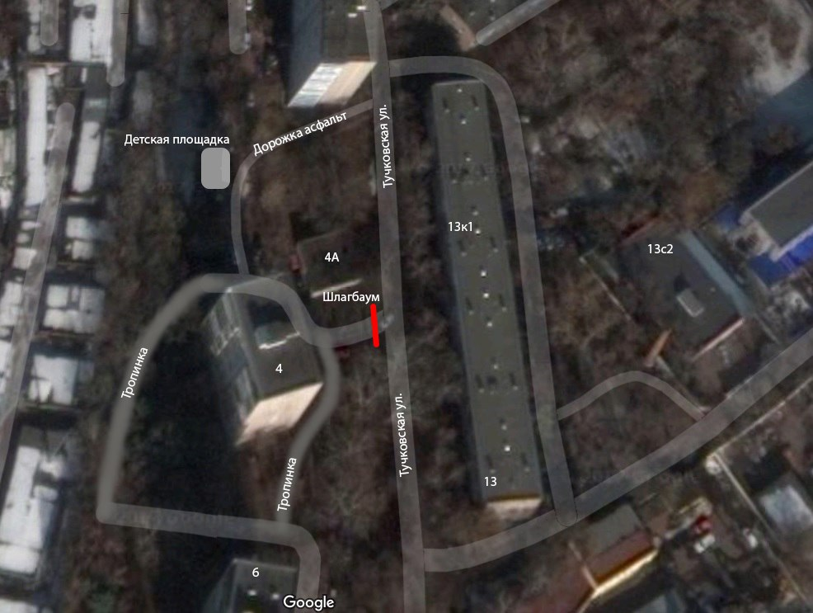
Рис. 1 Схема размещения ограждающей конструкции

1.2. Тип шлагбаума: Шлагбаум автоматический с электромеханическим приводом поднятия и опускания стрелы.
Шлагбаум состоит из алюминиевой стрелы и стальной стойки, установленной на бетонное основание и закрепленной болтами, вмонтированными в бетонное основание. В стойке шлагбаума находится электромеханический привод, а также блок электронного управления. Привод, перемещающий стрелу, состоит из электродвигателя, редуктора, а также двух пружин, балансирующих вес стрелы. Шлагбаум снабжен регулируемым устройством безопасности, а также устройством фиксации стрелы в любом положении и ручной расцепитель для работы в случае отсутствия электроэнергии.

1.3. Размеры шлагбаума:
- Длина стрелы шлагбаума – 4000 мм;
- Высота стрелы шлагбаума – 1015 мм;

1.4. Внешний вид шлагбаума:
Шлагбаум (см. рисунок 2) состоит из круглой алюминиевой стрелы белого цвета, а также стальной стойки, обработанной катафорезом и покрашенной полиэфирной краской в оранжевый цвет.
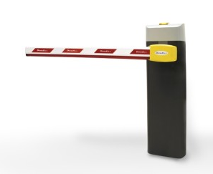
Рис. 2. Внешний вид шлагбаума
1.5. Технические характеристики шлагбаума:
- Питание - переменное 50 гц, постоянное 230 В
- Потребляемая мощность - 300 Вт
- Вращающий момент - 100 Нм
- Минимальное время открывания - 2-4 с
- Диапазон рабочих температур - - 20 + 50 °С
- Рабочий цикл (циклов/час) - 100
- Вес кг - 46 кг

3. Система Удаленной диспетчеризации «КОМЕНДАНТ 24»для обеспечения въезда спецтранспорта
«КОМЕНДАНТ 24»
115191, Москва, ул., Василия Петушкова д.3 офис 357
+7(495)724-80-01
Рис. 3. Система удаленной диспетчеризации.
Оборудование:
IP видеокамера, вызывная аудиопанель панель (с интегрированным GSM модулем).
Функции и задачи системы удаленной диспетчеризации:
Диспетчер обеспечивает беспрепятственный проезд автомобилей скорой помощи, полиции, МЧС, уборочной техники, служб такси и грузоперевозок
Защита от вандалов - при обнаружения факта вандализма, диспетчер вызывает полицию и передает видеозапись правонарушения
Круглосуточное видеонаблюдение - позволяет предотвратить вандализм и обеспечить безопасность придомовой территории
GSM, интегрированный в вызывную панель, позволяет осуществлять открытие шлагбаума для жителей дома по телефонному звонку.
Работа 24 часа, 7 дней в неделю, без отлучек и перерывов - диспетчер всегда на связи

